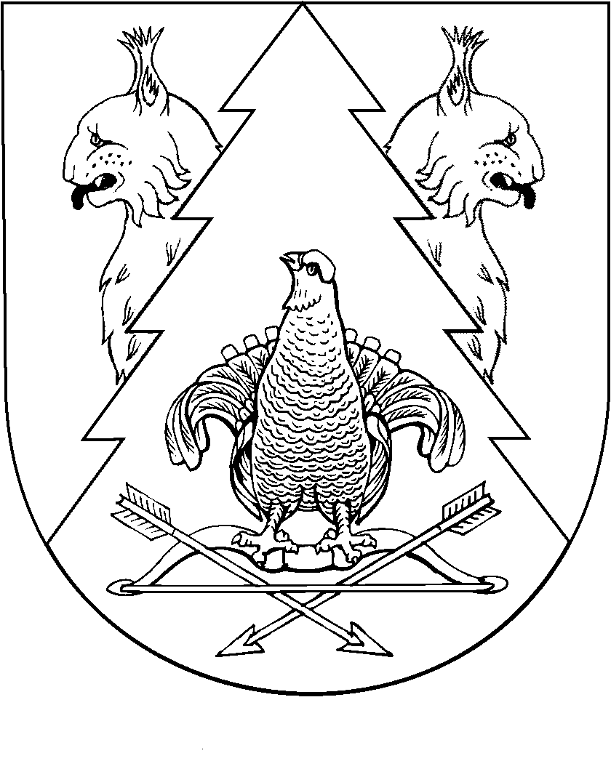
МАРЫ ЭЛ  РЕСПУБЛИКӸН КИЛЕМАР МУНИЦИПАЛЬНЫЙ РАЙОН ЙӰКСӒР СОЛА  АДМИНИСТРАЦИ | ЮКСАРСКАЯ СЕЛЬСКАЯ АДМИНИСТРАЦИЯ  КИЛЕМАРСКОГО МУНИЦИПАЛЬНОГО РАЙОНА РЕСПУБЛИКИ МАРИЙ ЭЛ
ПЫНЗАЛТЫШ |  | ПОСТАНОВЛЕНИЕ

от 01 февраля 2024 года № 4

Об отмене постановления администрации Юксарского сельского поселения от 24.01.2011 г. №2 «Об утверждении видов обязательных работ и перечня предприятий, организаций, учреждений муниципального образования «Юксарское сельское поселение» для отбывания наказания в виде обязательных и исправительных работ.»

Юксарская сельская администрация п о с т а н о в л я е т:
1. Признать утратившим силу постановление администрации Юксарского сельского поселения от 24.01.2011 г. №2 «Об утверждении видов обязательных работ и перечня предприятий, организаций, учреждений муниципального образования «Юксарское сельское поселение» для отбывания наказания в виде обязательных и исправительных работ.»
2. Настоящее постановление обнародовать на информационном стенде Юксарской сельской администрации.
3. Контроль за исполнением настоящего постановления оставляю за собой.

Глава Юксарской
сельской администрации Л.Б.Богданова

